2011年下半年试题二
阅读下列说明，回答问题1至问题3，将解答填入答题纸的对应栏内。
【说明】
某物流公司为了整合上游供应商与下游客户，缩短物流过程，降低产品库存，需要构建一个信息系统以方便管理其业务运作活动。
【需求分析结果】
（1）物流公司包含若干部门，部门信息包括部门号、部门名称、经理、电话和邮箱。一个部门可以有多名员工处理部门的日常事务，每名员工只能在一个部门工作。每个部门有一名经理，只需负责管理本部门的事务和人员。
（2）员工信息包括员工号、姓名、职位、电话号码和工资；其中，职位包括：经理、业务员等。业务员根据托运申请负责安排承运货物事宜，例如：装货时间、到达时间等。一个业务员可以安排多个托运申请，但一个托运申请只由一个业务员处理。
（3）客户信息包括客户号、单位名称、通信地址、所属省份、联系人、联系电话、银行账号，其中，客户号唯一标识客户信息的每一个元组。每当客户要进行货物托运时，先要提出货物托运申请。托运申请信息包括申请号、客户号、货物名称、数量、运费、出发地、目的地。其中，一个申请号对应唯一的一个托运申请；一个客户可以有多个货物托运申请，但一个托运申请对应唯一的一个客户号。

【概念模型设计】
根据需求阶段收集的信息，设计的实体联系图（不完整）如图2-1所示。
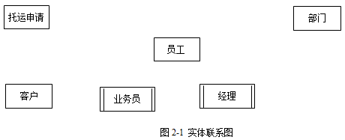

【逻辑结构设计】
根据概念模型设计阶段完成的实体联系图，得出如下关系模式（不完整）：
部门（部门号，部门名称，经理，电话，邮箱）
员工（员工号，姓名，职位，电话号码，工资， （a） ）
客户（ （b） ，单位名称，通信地址，所属省份，联系人，联系电话，银行账号）
托运申请（ （c） ，货物名称，数量，运费，出发地，目的地）
安排承运（ （d） ，装货时间，到达时间，业务员）

【问题1】（5分）
根据问题描述，补充四个联系、联系的类型，以及实体与子实体的联系，完善图2-1所示的实体联系图。

【问题2】（8分）
根据实体联系图，将关系模式中的空（a）〜（d）补充完整。分别指出部门、员工和安排承运关系模式的主键和外键。

【问题3】（2分）
若系统新增需求描述如下：
为了数据库信息的安全性，公司要求对数据库操作设置权限管理功能，当员工登录系统时，系统需要检查员工的权限。权限的设置人是部门经理。为满足上述需要，应如何修改（或补充）图2-1所示的实体联系图，请给出修改后的实体联系图和关系模式。

解析在下一页！

视频解析P25〜P27：https://www.bilibili.com/video/BV1x34y1k7ZE?p=25

文字解析：下方
